VIREXA EXPORTS GENERAL TRADING - FZCO
Documento base para Landing Page Corporativa
(COLORES: VERDE ESMERALDA Y DORADO)
IDIOMA: INGLÉS Y ESPAÑOL

HOME PORTADA PRINCIPAL (VIDEO DE BARCOS, CONTENEDORES MONTACARGAS Y CAMIONES ES DECIR LOGISTICA DE EXPORTACIONES)
(IZQUIERDA LOGO, DERECHA TRES RAYITAS CON CADA UNO DE LOS PUNTOS QUE SE EXPONEN A CONTINUACIÓN)
Conectamos Mercados. Movemos Productos. Creamos Oportunidades.
Soluciones integrales en importación, exportación y desarrollo comercial internacional.
Distribución estratégica en Europa, Medio Oriente y Caribe.

2. SOBRE NOSOTROS
es una empresa especializada en comercio internacional, estructuración de operaciones logísticas y desarrollo de oportunidades en mercados estratégicos.
Trabajamos directamente con fabricantes y entidades importadoras, garantizando:
- Transparencia documental
- Estructuración financiera segura
- Control logístico internacional
- Desarrollo de marca y posicionamiento

3. SERVICIOS
Contabilidad y Estructuración Financiera
Optimización de operaciones comerciales internacionales.
Asesoramiento Financiero
Análisis de riesgos, estructuras de pago, Incoterms y planificación estratégica.
Desarrollo Comercial Internacional
Apertura de mercados y posicionamiento de productos.

4. PRODUCTOS (CATEGORÍAS)
Alimentos Y Bebidas
Productos congelados, conservas y alimentos de consumo masivo.
Bebidas energéticas, refrescos y distribución internacional.
Textil
Ropa y productos textiles para mercados mayoristas.
Electrodomésticos
Soluciones para distribución masiva y proyectos institucionales.
Energías Sostenibles
Paneles solares, estaciones energéticas y soluciones de autonomía eléctrica.
Ferretería y Seguridad
Material industrial, herramientas y equipamiento técnico.
Botón sugerido: Solicitar Catálogo Completo

5. GALERÍA
Imágenes reales de productos, contenedores cargados, operaciones logísticas y almacenes.
Objetivo: reforzar credibilidad visual.

6. BLOG / EXPERIENCIA INTERNACIONAL
Videos y contenido desde operaciones en Dubái, almacenes en Cuba, reuniones comerciales y desarrollo de marca.
Objetivo: generar confianza y autoridad.

7. PRESENTACIÓN DEL CEO
Maikel Pérez Bueno
Especialista en comercio internacional y estructuración de operaciones estratégicas.
Video de presentación con visión empresarial y expansión internacional.

8. TESTIMONIOS
Opiniones de clientes y socios comerciales.
Resultados obtenidos y volumen distribuido.

9. REDES SOCIALES
Enlaces a LinkedIn, Instagram, YouTube y otras plataformas relevantes.

10. CONTACTO
Formulario:
- Nombre, Correo, Telefono
- Empresa
- País
- Interés comercial
- Mensaje
LOGO ADJUNTO:
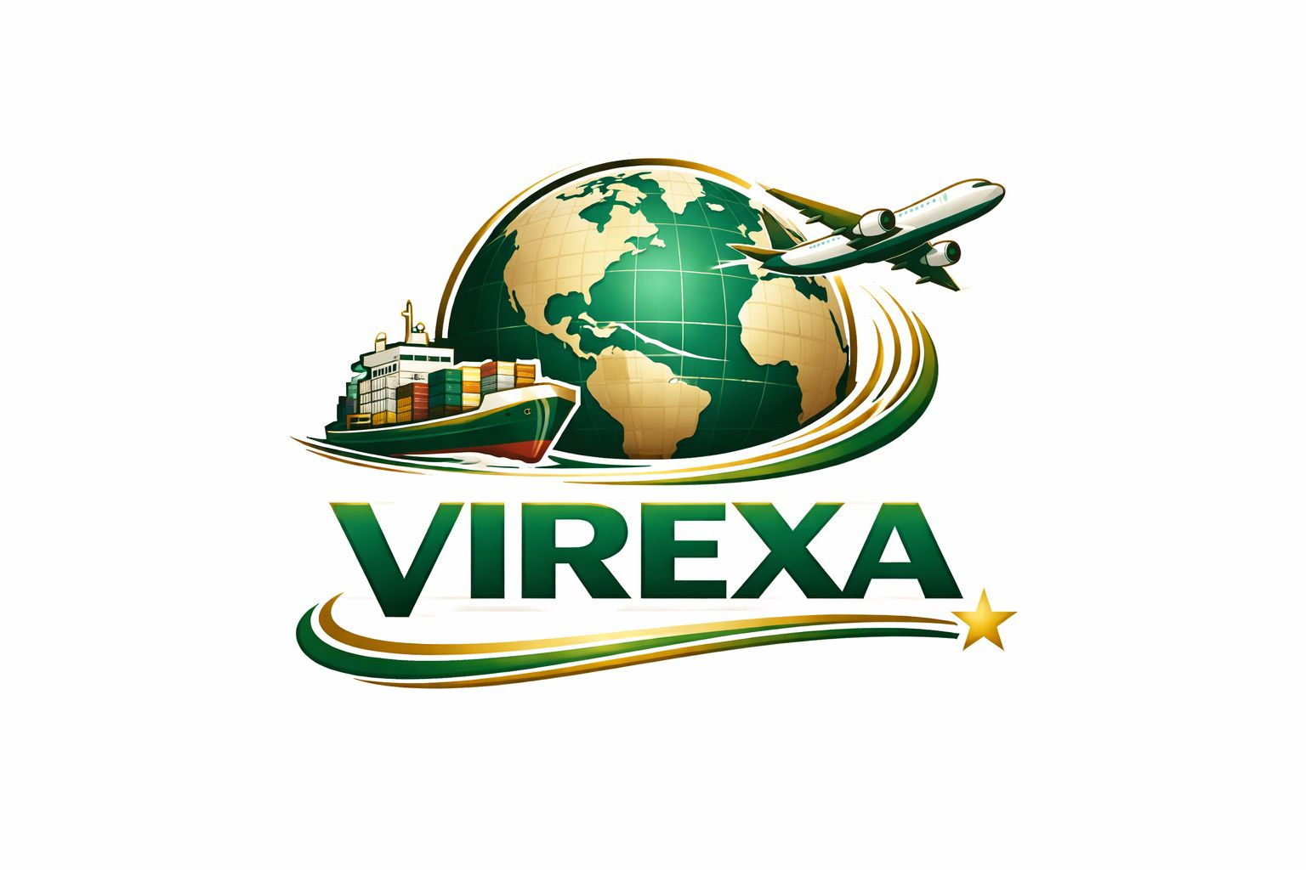
CATEGORIAS ADJUNTO:
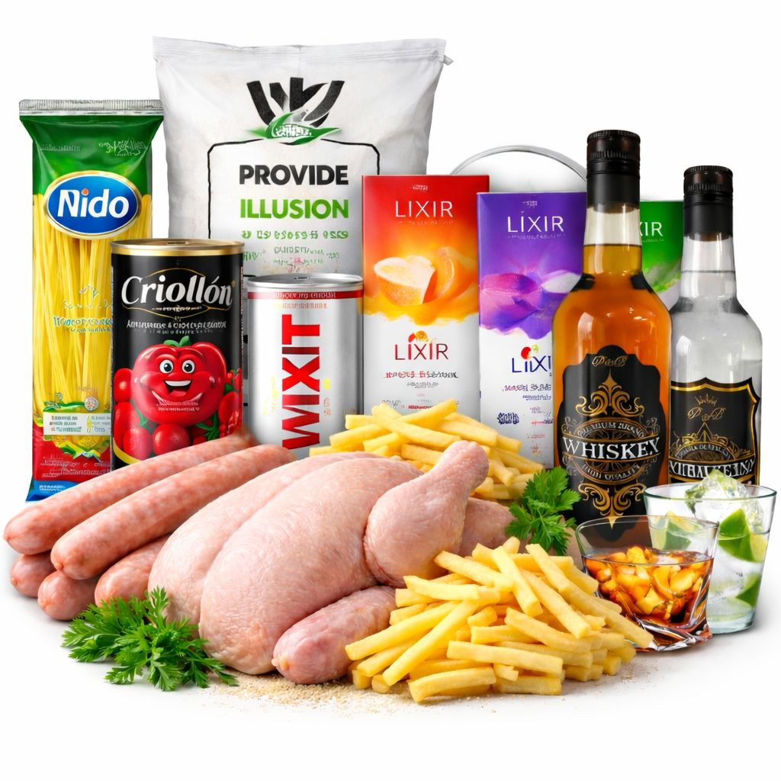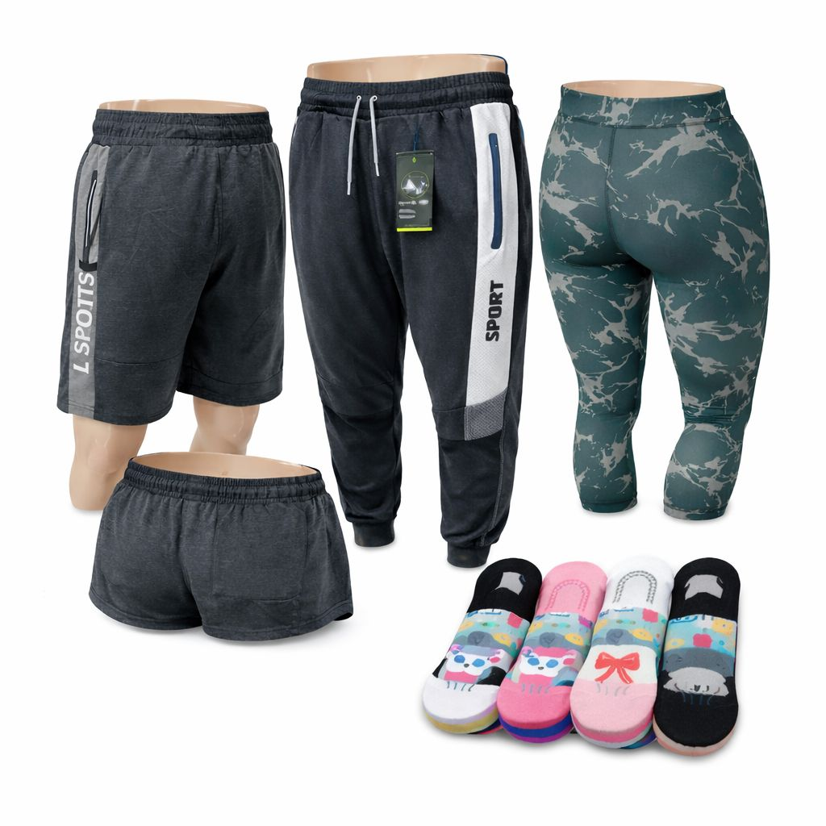

LANDING PAGE DE REFERENCIA:
https://www.mudraglobal.com/

